I2C seri haberleşme prtokolunun özelliklerini maddeler halinde yazınız.
SPI ve I2C haberleşme protokullarının özellikleri verilen tabloya yazınız
Özellikler | I2C | SPI
simplex
H. duplex
F.duplex
senkron
Asenkron
2 hatlı iletişim
4 hatlı iletişim
Acknowleg
Chip select
Open
Collector

I2C seri iletişimde Master iletişimde olan bellekleden birineindeki herhangi adrese veri yazmak için gereken prorokolu çiziniz. Verilen şekil kullanılabilir. Her bölümün içereğini yazınız.

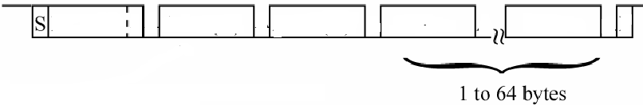

Seri haberleşmede TXIF ve RCIF’nin önemini yazınız.

Ladder diyagramda kullanılan zamanlayıcı (timer) çeşitlerini yazınız ve zaman diyagramını çiziniz.

Verilen flip flop devresinin karşılığını “Ladder diagram” elemanlarını kullanarak yeniden çiziniz.

Verilen uygulama şeklini ladder diagram biçminde gösteriniz. (10p)

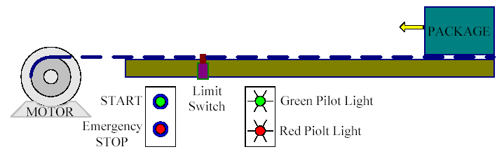

Aynı yapıyı mikrodenetleyiciyle kontrol etmek için neler yapılabilir, giriş çıkışları, kullanılan port, ve c benzeri basit program geliştiriniz.

Verilen Ladder Diyagra göre; (L1, L2=ampul) (8 P)

A ) “Start” butonuna basılır L1’in ve L2’nin durumları ne olur? (L1=L2 = Ampul)
- Start işleminden uzun süre sonra “Stop” butonuna basıldığında L1’in ve L2’nin durumları ne olur?
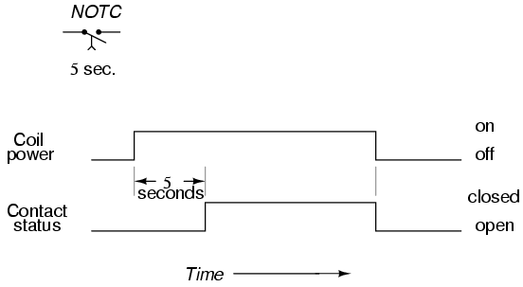
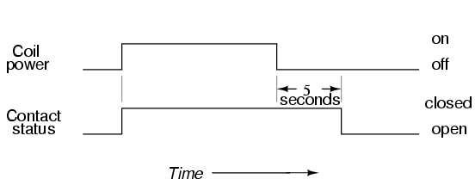
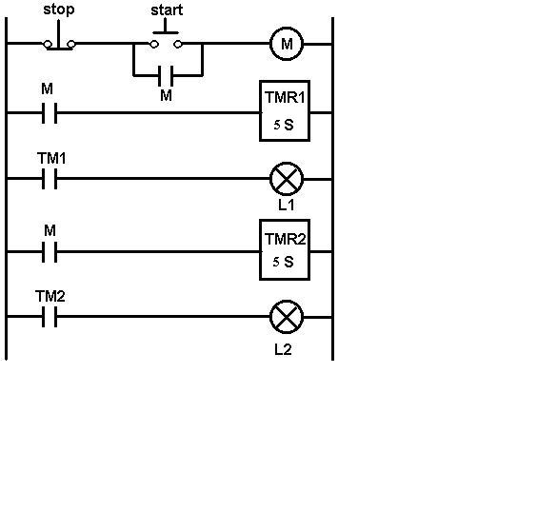
Normally-open
Timed closed
Normally-open
Timed open
TIMER1
TIMER2

Verilen debrede:

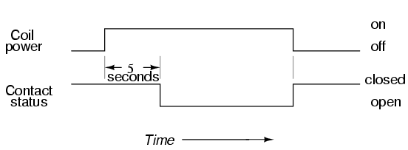
Normally- closed
Timed open
Normally-open
Timed open
TIMER1
TIMER2

Verilen devrede:

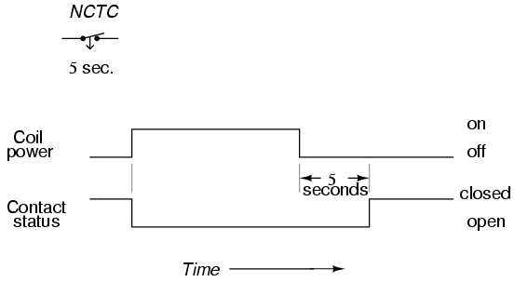
Normally- closed
Timed open
Normally-closed
Timed closed
TIMER1
TIMER2

Verilen fiziksel yapıda , platform aşağı ve yukarı doğru hareket edebilir.; Hareketin bitişi kullanılan sınır butonları ile sağlanır, Buna göre;

a) Start butonuna basılınca platformun aşağıya doğru hareket etmesi için gereken ladder diyagramını oluşturunuz. (6p)
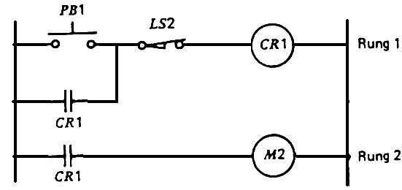
b) Aşağıdaki verilen şartlara göre her 4 butondan verilen komutları yerine getirebilen ladder diyagramını tamamlayınız. Butonların görevi tabloda verilmiştir (12p)
Limit switch

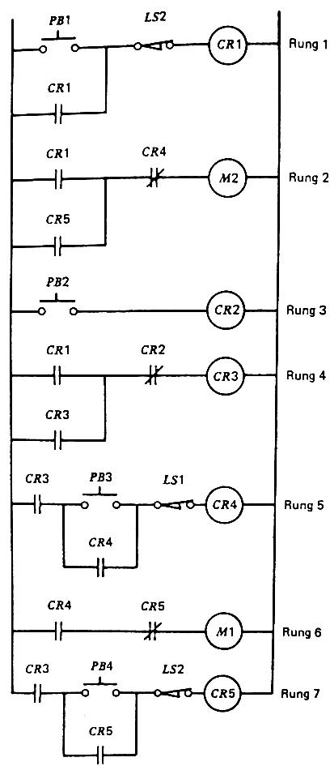

PB1 | Start
PB2 | Stop
PB3 | Yukarı
PB4 | Aşağı
LS1 | Yukarı hareketin limit anahtarı
LS2 | Aşağı hareketin limit anahtarı
M1 | Yukarı hareket motoru
M1 | Aşağı hareket motoru

Aşağıdaki açıklamalar, yanda “Ladder” diyagramı verilen asansör sisteminin çalışması için gerekli olan koşulları açıklamaktadır:

- “START” butonuna basıldığı anda, platform aşağı inme yönünde çalışır.
- “STOP” butonuna basıldığı anda, platform hangi pozisyonda olursa olsun durur.
- “UP” butonuna basıldığı anda,platform aşağı doğru inmiyorsa yukarı yönünde hareket eder.
“DOWN” butonuna basıldığı anda,platform yukarı doğru çıkmıyorsa aşağı yönünde hareket eder.

Şekilde verilen sistemin çalışma şartları aşağıdaki gibi verilmiştir.Buna göre Boşluklara gereken ledder diagram simgelerini yerleştiriniz. (8 P)

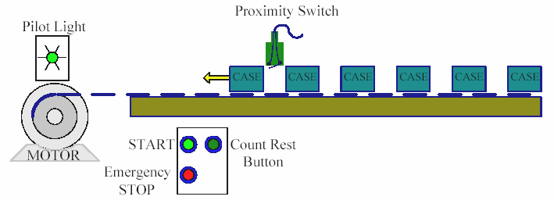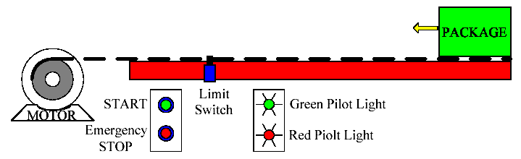

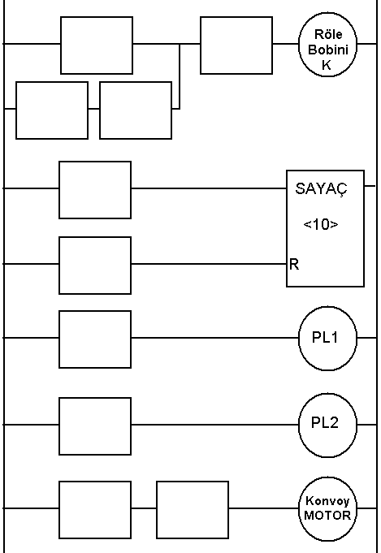
Verilen ladder diyagramda;
- Start komutu verildiğinde motor hareket eder ve geçen parçalar yakınlık anahtarı (proximity sw =limit sw)) ile algılanarak sayılır
- Sayaç her parça geçişinde 1 azalır(başlangıç = 10),
- Sistem çalışırken PL1 (green) yanar,
- Sistemin çalışması Stop butonu ile sonlandırılabilir
- Sistem çalışmazken PL2 (red) yanar,
- Sayaç “0” olduğunda motor durur ve tekrar çalışmak için “start” komutunu bekler,
- Sayaç resetlenebilir sayaçtır.
- Sayaç sıfırlanmadan sistem stop edilebilir

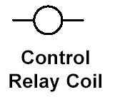

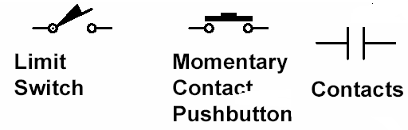

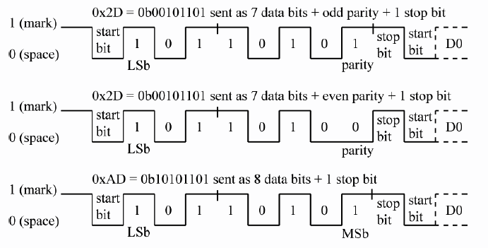
10101101 verisini seri olarak göndermek için 1start ve iki stop bitten oluşan paketini çiziniz

